

**Об утверждении регламентов государственных услуг, оказываемых государственным учреждением "Управление культуры, архивов и документации Павлодарской области"**

***Утративший силу***

Постановление акимата Павлодарской области от 10 апреля 2014 года № 102/4. Зарегистрировано Департаментом юстиции Павлодарской области 16 мая 2014 года № 3810. Утратило силу постановлением акимата Павлодарской области от 13 мая 2015 года № 137/5 (вводится в действие по истечении десяти календарных дней после дня его первого официального опубликования)

      Сноска. Утратило силу постановлением акимата Павлодарской области от 13.05.2015 № 137/5 (вводится в действие по истечении десяти календарных дней после дня его первого официального опубликования).  
      Примечание РЦПИ.  
      В тексте документа сохранена пунктуация и орфография оригинала.  
      В соответствии с пунктом 3 статьи 16 Закона Республики Казахстан от 15 апреля 2013 года "О государственных услугах" акимат Павлодарской области **ПОСТАНОВЛЯЕТ**:  
      1. Утвердить прилагаемые регламенты государственных услуг:  
      "Выдача свидетельства на право временного вывоза культурных ценностей";  
      "Согласование проведения научно-реставрационных работ на памятниках истории и культуры местного значения";  
      "Выдача архивных справок".  
      2. Признать утратившими силу постановления акимата Павлодарской области согласно приложению.  
      3. Государственному учреждению "Управление культуры, архивов и документации Павлодарской области" обеспечить официальное опубликование настоящего постановления в установленном законодательством порядке.  
      4. Контроль за исполнением настоящего постановления возложить на заместителя акима области Орсариева А.А.  
      5. Настоящее постановление вводится в действие по истечении десяти календарных дней после дня его первого официального опубликования.

|  |  |
| --- | --- |
| *Аким области* | *К. Бозумбаев* |

|  |  |
| --- | --- |
|  | Приложение к постановлению акимата Павлодарской области от 10 апреля 2014 года № 102/4 |

**Перечень утративших силу постановлений**  
**акимата Павлодарской области**

      1. Постановление акимата Павлодарской области от 1 октября 2012 года № 274/10 "Об утверждении регламента оказания государственной услуги "Выдача заключения о наличии культурной ценности у вывозимого и ввозимого предмета" (зарегистрировано в Реестре государственной регистрации нормативных правовых актов за № 3239 от 29 октября 2012 года, опубликовано 8 ноября 2012 года в газетах "Сарыарқа самалы", "Звезда Прииртышья").  
      2. Постановление акимата Павлодарской области от 8 мая 2012 года № 124/5 "Об утверждении регламента электронной государственной услуги "Выдача архивных справок" (зарегистрировано в Реестре государственной регистрации нормативных правовых актов за № 3381 от 24 января 2013 года, опубликовано 2 февраля 2013 года в газетах "Звезда Прииртышья", "Сарыарқа самалы").  
      3. Постановление акимата Павлодарской области от 26 марта 2013 года № 87/3 "Об утверждении регламента оказания государственной услуги "Выдача свидетельства на право временного вывоза культурных ценностей" (зарегистрировано в Реестре государственной регистрации нормативных правовых актов за № 3502 от 17 апреля 2013 года, опубликовано 25 апреля 2013 года в газетах "Сарыарқа самалы", "Звезда Прииртышья").  
      4. Постановление акимата Павлодарской области от 17 мая 2013 года № 158/5 "О внесении изменения в постановление акимата Павлодарской области от 8 мая 2012 года № 124/5 "Об утверждении регламента электронной государственной услуги "Выдача архивных справок" (зарегистрировано в Реестре государственной регистрации нормативных правовых актов за № 3547 от 7 июня 2013 года, опубликовано 13 июня 2013 года в газетах "Звезда Прииртышья", "Сарыарқа самалы").

|  |  |
| --- | --- |
|  | Утвержден постановлением акимата Павлодарской области от 10 апреля 2014 года № 102/4 |

**Регламент государственной услуги "Выдача свидетельства**  
**на право временного вывоза культурных ценностей"**  
**1. Общие положения**

      1) Государственная услуга "Выдача свидетельства на право временного вывоза культурных ценностей" (далее – государственная услуга) оказывается управлением культуры, архивов и документации Павлодарской области (далее - услугодатель), в том числе через веб-портал "электронного правительства" www.e.gov.kz (далее - портал).  
      2) Форма оказания государственной услуги – электронная (частично автоматизированная).  
      3) Результат оказания государственной услуги – Выдача свидетельства на право временного вывоза культурных ценностей (далее – свидетельство) по форме согласно приложению 1 к стандарту государственной услуги "Выдача свидетельства на право временного вывоза культурных ценностей", утвержденного постановлением Правительства Республики Казахстан от 24 февраля 2014 года № 140 (далее – стандарт).  
      Форма предоставления результата оказания государственной услуги: электронная.  
      В случае обращения за получением свидетельства на бумажном носителе, результат оказания государственной услуги оформляется в электронном формате, распечатывается и заверяется печатью и подписью уполномоченного лица услугодателя.

**2. Описание порядка действий структурных**  
**подразделений (работников) услугодателя**  
**в процессе оказания государственной услуги**

      1) Основанием для начала процедуры (действия) по оказанию государственной услуги является наличие заявления по форме согласно приложению 2 к стандарту государственной услуги либо запроса в форме электронного документа, удостоверенного электронной цифровой подписи (далее - ЭЦП) услугополучателя с приложением полного пакета документов, предусмотренных пунктом 9 стандарта государственной услуги.  
      2) Содержание процедур (действий), входящих в состав процесса оказания государственной услуги:  
      прием и регистрация поступивших документов сотрудником канцелярии услугодателя, направление на рассмотрение руководителю услугодателя, длительность выполнения – 10 (десять) минут;  
      направление рассмотренных документов руководителю отдела услугодателя на рассмотрение, длительность выполнения – 40 (сорок) минут;  
      передача рассмотренных документов специалисту отдела услугодателя на исполнение, длительность выполнения – 30 (тридцать) минут;  
      проведение экспертизы, подготовка к выдаче свидетельства и направление результата руководителю услугодателя на подписание, длительность выполнения – 8 (восемь) рабочих дней;  
      подписания результата руководителем услугодателя и направление в канцелярию услугодателя – 20 (двадцать) минут;  
      направление подписанного руководителем услугодателя результата сотрудником канцелярии услугодателя через портал 1 (один) рабочий день.  
      3) Результатом процедуры по оказанию государственной услуги является выдача свидетельства на право временного вывоза культурных ценностей.

**3. Описание порядка взаимодействия структурных**  
**подразделений (работников) услугодателя**  
**в процессе оказания государственной услуги**

      1) Перечень структурных подразделений (работников) услугодателя, которые участвуют в процессе оказания государственной услуги:  
      сотрудник канцелярии услугодателя;  
      руководитель услугодателя;  
      руководитель отдела услугодателя;  
      специалист отдела услугодателя.  
      2) Описание последовательности процедур (действий) между структурными подразделениями (работниками) услугодателя указано в приложении 2 и в блок-схеме прохождения каждой процедуры, согласно приложению 1 к настоящему регламенту.

**4. Описание порядка взаимодействия с центром**  
**обслуживания населения и (или) иными услугодателями,**  
**а также порядка использования информационных систем**  
**в процессе оказания государственной услуги**

      1) Предоставление государственной услуги через Республиканское государственное предприятие на праве хозяйственного ведения "Центр обслуживания населения" не предусмотрено.  
      2) Порядок обращения и последовательности процедур (действий) услугодателя и услугополучателя при оказании государственной услуги через веб-портал "электронного правительства" указан в диаграмме № 1 функционального взаимодействия информационных систем, задействованных в оказании государственной услуги, согласно приложению 3 к настоящему регламенту:  
      процесс 1 - услугополучатель осуществляет регистрацию на веб-портал "электронного правительства", (далее - ПЭП) с помощью ЭЦП (осуществляется для незарегистрированных услугополучателей на ПЭП);  
      прикрепление скан – копии документов в интернет-браузер компьютера услугополучателя и регистрационного свидетельства ЭЦП, процесс ввода услугополучателем и пароля (процесс авторизации) на ПЭП для получения государственной услуги;  
      условие 1 - проверка на ПЭП подлинности данных о зарегистрированном услугополучателе через логин индивидуальный идентификационный номер и бизнес-идентификационный номер (далее - ИИН/БИН) и пароль;  
      процесс 2 - формирование ПЭПом сообщения об отказе в авторизации в связи с имеющимися нарушениями в данных услугополучателя;  
      процесс 3 - выбор услугополучателем государственной услуги, вывод на экранные формы запроса для оказания услуги и заполнение услугополучателем формы (ввод данных) с учетом ее структуры и форматных требований, прикреплением к форме запроса необходимых документов в электронном виде;  
      процесс 4 - выбор услугополучателем государственной услуги регистрационного свидетельства ЭЦП для удостоверения (подписания) запроса;  
      условие 2 - проверка на ПЭП срока действия регистрационного свидетельства ЭЦП и отсутствия в списке отозванных (аннулированных) регистрационных свидетельств, а также соответствия идентификационных данных между ИИН/БИН указанных в запросе, и ИИН/БИН указанных в регистрационном свидетельстве ЭЦП;  
      процесс 5 - формирование сообщения об отказе в запрашиваемой услуге в связи с не подтверждением подлинности ЭЦП услугополучателя государственной услуги;  
      процесс 6 - удостоверение (подписание) посредством ЭЦП услугополучателя государственной услуги заполненной формы (введенных данных) запроса на оказание услуги;  
      процесс 7 - регистрация электронного документа (запроса услугополучателя) в информационной системе, государственная база данных Е-лицензирование (далее - ИС ГБД "Е- лицензирование") и обработка запроса в ИС ГБД "Е-лицензирование";  
      условие 3 - проверка услугодателем соответствия услугополучателя государственной услуги квалификационным требованиям для выдачи свидетельства на право временного вывоза культурных ценностей;  
      процесс 8 – формирование сообщения об отказе в запрашиваемой услуге в связи с имеющимися нарушениями в данных пользователя в ИС ГБД "Е-лицензирование";  
      процесс 9 - получение услугополучателем результата услуги (свидетельство), сформированной ПЭП. Электронный документ формируется с использованием ЭЦП уполномоченного лица услугодателя.  
      Порядок обращения и последовательности процедур услугодателя и услугополучателя при оказании государственной услуги через веб-портал "Е-лицензирование", пошаговые действия и решения через услугодателя приведены в приложении 3 (диаграмма № 2):  
      процесс 1 -ввод сотрудником услугодателя логина и пароля (процесс авторизации) в ИС ГБД "Е-лицензирование" для оказания государственной услуги;  
      условие 1 – проверка в ИС ГБД "Е-лицензирование" подлинности данных о зарегистрированном сотруднике услугодателя через логин и пароль;  
      процесс 2 – формирование ИС ГБД "Е-лицензирование" сообщения об отказе в авторизации в связи с имеющимися нарушениями в данных сотрудника услугодателя;  
      процесс 3 – выбор сотрудником услугодателя услуги, указанной в настоящем регламенте, вывод на экран формы запроса для оказания услуги и ввод сотрудником услугодателя данных получателя;  
      процесс 4 – направление запроса через ШЭП в государственную базу данных "Физические лица"/государственную базу данных "Юридические лица" (далее - ГБД ФЛ/ГБД ЮЛ) о данных услугополучателя;  
      условие 2 – проверка наличия данных услугополучателя в ГБД ФЛ/ГБД ЮЛ;  
      процесс 5 – формирование сообщения о невозможности получения данных в связи с отсутствием данных услугополучателя в ГБД ФЛ/ГБД ЮЛ;  
      процесс 6 – заполнение формы запроса в части отметки о наличии документов в бумажной форме и сканирование сотрудником услугодателя необходимых документов, предоставленных услугополучателем и прикрепление их к форме запроса;  
      процесс 7 – регистрация запроса в ИС ГБД "Е-лицензирование" и обработка услуги в ИС ГБД "Е-лицензирование";  
      условие 3 – проверка услугодателем соответствия услугополучателя квалификационным требованиям и основаниям для выдачи свидетельства;  
      процесс 8 – формирование сообщения об отказе в запрашиваемой услуге в связи с имеющимися нарушениями в данных услугополучателя в ИС ГБД "Е-лицензирование";  
      процесс 9 – получение услугополучателем результата услуги (выдача на портале свидетельства на право временного вывоза культурных ценностей), сформированного ИС ГБД "Е-лицензирование". Электронный документ формируется с использованием ЭЦП уполномоченного лица услугодателя.  
      3) Подробное описание последовательности процедур (действий), взаимодействий структурных подразделений (работников) услугодателя, а также описание порядка использования информационных систем в процессе оказания государственной услуги отражается в справочнике бизнес-процессов оказания государственной услуги согласно приложению 4 к настоящему регламенту.  
      Сноска. Раздел 4 с изменением, внесенным постановлением акимата Павлодарской области от 08.07.2014 N 231/7 (вводится в действие по истечении десяти календарных дней после дня его первого официального опубликования).

|  |  |
| --- | --- |
|  | Приложение 1 к регламенту государственной услуги "Выдача свидетельства на право временного вывоза культурных ценностей" |

**Схема получения государственной**  
**услуги при обращении к услугодателю**

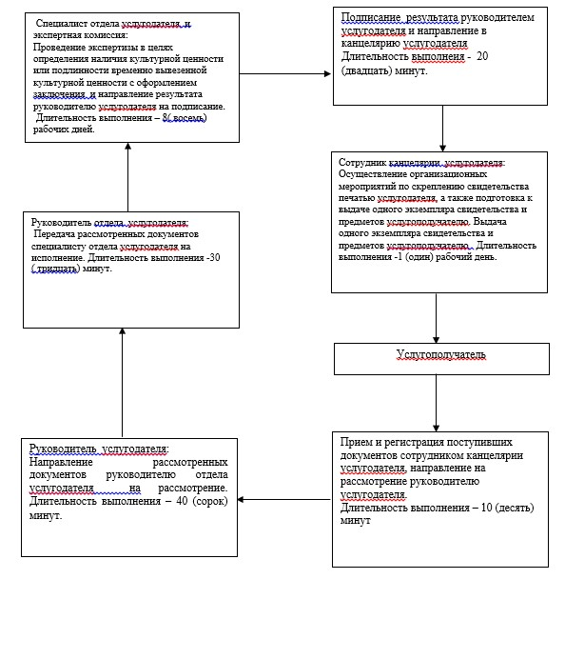

|  |  |
| --- | --- |
|  | Приложение 2 к регламенту государственной услуги "Выдача свидетельства на право временного вывоза культурных ценностей" |

**Описание последовательности процедур (действий) между**  
**структурными подразделениями (работниками) услугодателя с**  
**указанием длительности каждой процедуры (действия)**

|  |  |  |  |  |  |  |  |
| --- | --- | --- | --- | --- | --- | --- | --- |
|  | Описание последовательности процедур (действий) | | | | | | |
| **1** | **2** | **3** | **4** | **5** | **6** | **7** | **8** |
| 1 | № действия (хода, потока работ) | 1 | 2 | 3 | 4 | 5 | 6 |
| 2 | Наименование структурного подразделения (работников) | Сотрудник канцелярии услугодателя | Руководитель услугодателя | Руководитель отдела услугодателя | Специалист отдела услугодателя и Экспертная комиссия | Руководитель услугодателя | Сотрудник канцелярии услугодателя |
| 3 | Наименование процедуры (действия) и их описание | Регистрация документов и предметов, передача их на рассмотрение руководству | Определение исполнителя, места и времени проведения экспертизы | Рассмотрение документов, определение исполнителя | Отправка документов и предметов, рассматриваемых как культурные ценности, на рассмотрение экспертной комиссии | Получение заключения | Осуществление организационных мероприятий по скреплению свидетельства печатью услугодателя, а также подготовка к выдаче одного экземпляра свидетельства и предметов услугополучателю |
| 4 | Форма завершения (данные, документ, организацион-но- распорядительное решение) | Выдача копии заявления со штампом регистрации | Направление рассмотренных документов руководителю отдела на рассмотрение | Передача рассмотренных документов специалисту отдела услугодателя на исполнение | Проведение экспертизы с оформлением  заключения | Подписание результата | Выдача одного экземпляра свидетельства и предметов услугополучателю |
| 5 | Сроки исполнения | 10 (десять) минут | 40 (сорок) минут | 30(тридцать) минут | 8 (восемь) рабочих дней | 20 (двадцать) минут | 1 (один) рабочий день |

|  |  |
| --- | --- |
|  | Приложение 3 к регламенту государственной услуги "Выдача свидетельства на право временного вывоза культурных ценностей" |

**Диаграмма № 1 функционального взаимодействия**  
**электронной государственной услуги через веб-портал**

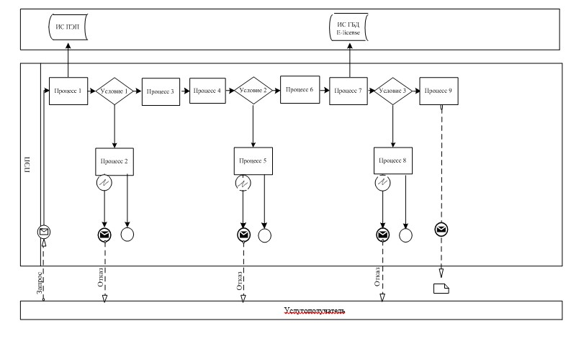

**Диаграмма № 2 функционального взаимодействия при оказании**  
**электронной государственной услуги через услугодателя**

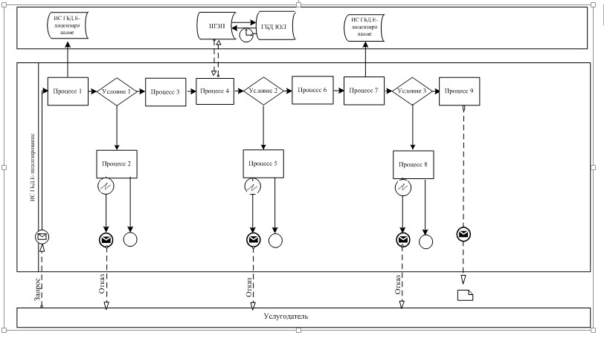

**Условные обозначения**

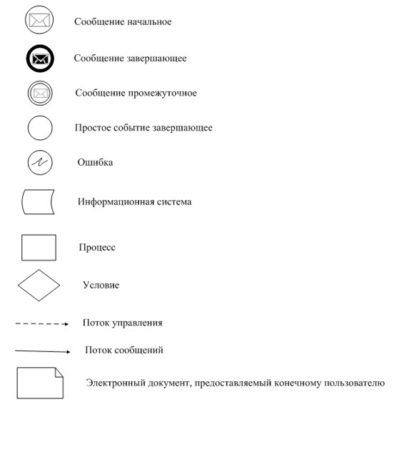

|  |  |
| --- | --- |
|  | Приложение 4 к регламенту государственной услуги "Выдача свидетельства на право временного вывоза культурных ценностей" |

**Справочник бизнес-процессов оказания государственной**  
**услуги "Выдача свидетельства на право временного**  
**вывоза культурных ценностей"**

      Сноска. Регламент дополнен приложением 4 в соответствии с постановлением акимата Павлодарской области от 08.07.2014 N 231/7 (вводится в действие по истечении десяти календарных дней после дня его первого официального опубликования).  
      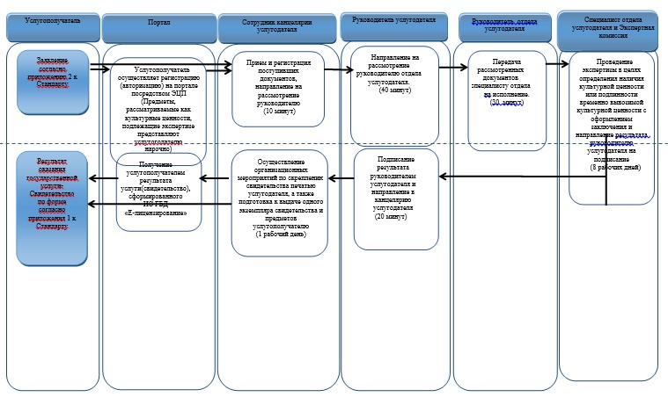

|  |  |
| --- | --- |
|  | Утвержден постановлением акимата Павлодарской области от 10 апреля 2014 года № 102/4 |

**Регламент государственной услуги "Согласование**  
**проведения научно-реставрационных работ на памятниках**  
**истории и культуры местного значения"**  
**1. Общие положения**

      1) Государственная услуга "Согласование проведения научно-реставрационных работ на памятниках истории и культуры местного значения" (далее – государственная услуга) оказывается управлением культуры, архивов и документации Павлодарской области (далее – услугодатель), в том числе через веб-портал "электронного правительства" www.egov.kz (далее – портал).  
      2) Форма оказания государственной услуги – электронная (частично автоматизированная) и бумажная.  
      3) Результат оказания государственной услуги – согласование проведения научно-реставрационных работ на памятниках истории и культуры местного значения (далее согласование).  
      Форма предоставления результата оказания государственной услуги – электронная и бумажная.

**2. Описание порядка действий структурных**  
**подразделений (работников) услугодателя**  
**в процессе оказания государственной услуги**

      1) Основанием для начала процедуры (действия) по оказанию государственной услуги является наличие заявления в произвольной форме, содержащее сведения о юридическом или физическом лице, которое будет осуществлять научно-реставрационные работы на памятнике истории и культуры (далее услугополучатель) либо запроса в форме электронного документа, удостоверенного электронной цифровой подписью (далее ЭЦП) услугополучателя с приложением полного пакета документов, предусмотренных пунктом 9 стандарта государственной услуги "Согласование проведения научно-реставрационных работ на памятниках истории и культуры местного значения", утвержденного постановлением Правительства Республики Казахстан от 24 февраля 2014 года № 140 (далее стандарт).  
      2) Содержание процедур (действий), входящих в состав процесса оказания государственной услуги:  
      прием и регистрация поступивших документов сотрудником канцелярии услугодателя, направление на рассмотрение руководителю услугодателя, длительность выполнения – 10 (десять) минут;  
      направление рассмотренных документов руководителю отдела услугодателя на рассмотрение, длительность выполнения – 40 (сорок) минут;  
      передача рассмотренных документов специалисту отдела услугодателя на исполнение, длительность выполнения – 30 (тридцать) минут;  
      подготовка к выдаче согласования и направление результата руководителю услугодателя на подписание, длительность выполнения - 13 (тринадцать) рабочих дней;  
      подписания результата руководителем услугодателя и направление в канцелярию услугодателя – 20 (двадцать) минут;  
      направление подписанного руководителем услугодателя результата сотрудником канцелярии услугодателя через портал - 1 (один) рабочий день.  
      3) Результатом процедуры по оказанию государственной услуги является согласование проведения научно-реставрационных работ на памятниках истории и культуры местного значения.

**3. Описание порядка взаимодействия структурных**  
**подразделений (работников) услугодателя**  
**в процессе оказания государственной услуги**

      1) Перечень структурных подразделений (работников) услугодателя, которые участвуют в процессе оказания государственной услуги:  
      сотрудник канцелярии услугодателя;  
      руководитель услугодателя;  
      руководитель отдела услугодателя;  
      специалист отдела услугодателя.  
      2) Описание последовательности процедур (действий) между структурными подразделениями(работниками) услугодателя указано в приложении 2 и в блок-схеме прохождения каждой процедуры согласно приложению 1 к настоящему регламенту.

**4. Описание порядка взаимодействия с центром**  
**обслуживания населения и (или) иными услугодателями,**  
**а также порядка использования информационных систем**  
**в процессе оказания государственной услуги**

      1) Предоставление государственной услуги через Республиканское государственное предприятие на праве хозяйственного ведения "Центры обслуживания населения" не предусмотрено.  
      2) Порядок обращения и последовательности процедур (действий) услугодателя и услугополучателя при оказании государственной услуги через веб-портал "электронного правительства" указан в диаграмме № 1 функционального взаимодействия информационных систем, задействованных в оказании государственной услуги, согласно приложению 3 к настоящему регламенту:  
      процесс 1 - услугополучатель государственной услуги осуществляет регистрацию на веб-портал "электронного правительства", (далее-ПЭП) с помощью своего регистрационного свидетельства электронной цифровой подписи (далее ЭЦП) (осуществляется для незарегистрированных услугополучателей на ПЭП);  
      прикрепление скан-копии документов в интернет-браузер компьютера услугополучателя государственной услуги и регистрационного свидетельства ЭЦП, процесс ввода услугополучателем государственной услуги и пароля (процесс авторизации) на ПЭП для получения государственной услуги;  
      условие 1-проверка на ПЭП подлинности данных о зарегистрированном услугополучателе государственной услуги через логин индивидуальный идентификационный номер и бизнес-идентификационный номер (далее - ИИН/БИН) и пароль;  
      процесс 2 - формирование ПЭПом сообщения об отказе в авторизации в связи с имеющимися нарушениями в данных получателя государственной услуги;  
      процесс 3 - выбор услугополучателем государственной услуги, вывод на экранные формы запроса для оказания услуги и заполнение услугополучателем государственной услуги формы (ввод данных) с учетом ее структуры и форматных требований, прикреплением к форме запроса необходимых документов в электронном виде;  
      процесс 4- выбор услугополучателем государственной услуги регистрационного свидетельства ЭЦП для удостоверения (подписания) запроса;  
      условие 2 - проверка на ПЭП срока действия регистрационного свидетельства ЭЦП и отсутствия в списке отозванных (аннулированных) регистрационных свидетельств, а также соответствия идентификационных данных между ИИН/БИН указанных в запросе, и ИИН/БИН указанных в регистрационном свидетельстве ЭЦП;  
      процесс 5 - формирование сообщения об отказе в запрашиваемой услуге в связи с не подтверждением подлинности ЭЦП услугополучателя государственной услуги;  
      процесс 6 - удостоверение (подписание) посредством ЭЦП услугополучателя государственной услуги заполненной формы (введенных данных) запроса на оказание услуги;  
      процесс 7 - регистрация электронного документа (запроса услугополучателя) в информационной системе государственной базы данных "Е-лицензирование" (далее - ИС ГБД "Е-лицензирование") и обработка запроса в ИС ГБД "Е-лицензирование"  
      условие 3 - проверка услугодателем соответствия услугополучателя государственной услуги квалификационным требованиям для выдачи согласования проведения научно-реставрационных работ на памятниках истории и культуры местного значения;  
      процесс 8 – формирование сообщения об отказе в запрашиваемой услуге в связи с имеющимися нарушениями в данных услугополучателя в ИС ГБД "Е-лицензирование";  
      процесс 9 - получение услугополучателем результата государственной услуги, сформированной ПЭП. Электронный документ формируется с использованием ЭЦП уполномоченного лица услугодателя.  
      Порядок обращения и последовательности процедур услугодателя и услугополучателя при оказании государственной услуги через веб-портал "Е-лицензирование" указан в блок- схеме согласно приложению 3 к настоящему регламенту.  
      Пошаговые действия и решения через услугодателя приведены в приложении 3 (диаграмма № 2):  
      процесс 1 - ввод сотрудником услугодателя логина и пароля (процесс авторизации) в ИС ГБД "Е-лицензирование" для оказания государственной услуги;  
      условие 1 - проверка в ИС ГБД "Е-лицензирование" подлинности данных о зарегистрированном сотруднике услугодателя через логин и пароль;  
      процесс 2 - формирование ИС ГБД "Е-лицензирование" сообщения об отказе в авторизации в связи с имеющимися нарушениями в данных сотрудника услугодателя;  
      процесс 3 – выбор сотрудником услугодателя услуги, указанной в настоящем регламенте, вывод на экран формы запроса для оказания услуги и ввод сотрудником услугодателя данных получателя;  
      процесс 4 – направление запроса через шлюз "электронного правительства" (далее ШЭП) в государственную базу данных "Физические лица"/государственную базу данных "Юридические лица" (далее ГБД ФЛ/ГБД ЮЛ) о данных услугополучателя;  
      условие 2 – проверка наличия данных услугополучателя в ГБД ФЛ/ГБД ЮЛ;  
      процесс 5 – формирование сообщения о невозможности получения данных в связи с отсутствием данных услугополучателя в ГБД ФЛ/ГБД ЮЛ;  
      процесс 6 – заполнение формы запроса в части отметки о наличии документов в бумажной форме и сканирование сотрудником услугодателя необходимых документов, предоставленных услугополучателем и прикрепление их к форме запроса;  
      процесс 7 – регистрация запроса в ИС ГБД "Е-лицензирование" и обработка услуги в ИС ГБД "Е-лицензирование";  
      условие 3 – проверка услугодателем соответствия услугополучателя квалификационным требованиям и основаниям для согласовани;  
      процесс 8 – формирование сообщения об отказе в запрашиваемой услуге в связи с имеющимися нарушениями в данных услугополучателя в ИС ГБД "Е-лицензирование";  
      процесс 9 – получение услугополучателем результата услуги (выдача на портале согласования проведения научно-реставрационных работ на памятниках истории и культуры местного значения), сформированного ИС ГБД "Е-лицензирование". Электронный документ формируется с использованием ЭЦП уполномоченного лица услугодателя.  
      3) Подробное описание последовательности процедур (действий), взаимодействий структурных подразделений (работников) услугодателя, а также описание порядка использования информационных систем в процессе оказания государственной услуги отражается в справочнике бизнес-процессов оказания государственной услуги согласно приложению 4 к настоящему регламенту.  
      Сноска. Раздел 4 с изменением, внесенным постановлением акимата Павлодарской области от 08.07.2014 N 231/7 (вводится в действие по истечении десяти календарных дней после дня его первого официального опубликования).

|  |  |
| --- | --- |
|  | Приложение 1 к регламенту государственной услуги "Согласование проведения научно-реставрационных работ на памятниках истории и культуры местного значения" |

**Схема последовательности оказания**  
**государственной услуги услугодателем**

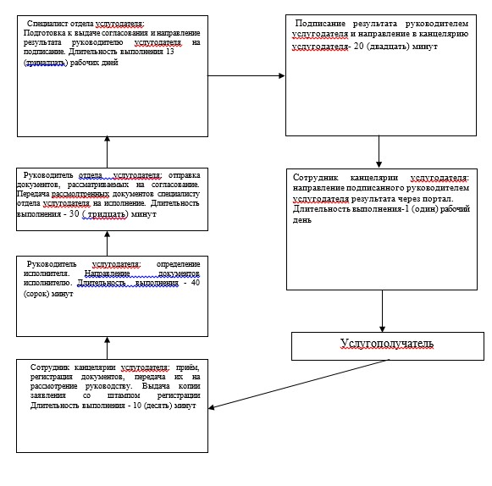

|  |  |
| --- | --- |
|  | Приложение 2 к регламенту государственной услуги "Согласование проведения научно-реставрационных работ на памятниках истории и культуры местного значения" |

**Описание последовательности процедур (действий) между**  
**структурными подразделениями (работниками) услугодателя с**  
**указанием длительности каждой процедуры (действия)**

|  |  |  |  |  |  |  |  |
| --- | --- | --- | --- | --- | --- | --- | --- |
|  | Описание последовательности процедур (действий) | | | | | | |
| **1** | **2** | **3** | **4** | **5** | **6** | **7** | **8** |
| 1 | № действия (хода, потока работ) | 1 | 2 | 3 | 4 | 5 | 6 |
| 2 | Наименование структурного подразделения (работников) | Сотрудник канцелярии услугодателя | Руководитель услугодателя | Руководитель отдела услугодателя | Специалист отдела услугодателя | Руководитель услугодателя | Сотрудник канцелярии услугодателя |
| 3 | Наименование процедуры (действия) и их описание | Регистрация документов, передача их на рассмотрение руководству | Определение исполнителя | Рассмотрение документов, определение исполнителя | Подготовка к выдаче согласования и направление результата руководителю на подписание | Получение результата | Получение подписанного руководителем услугодателя результата |
| 4 | Форма завершения (данные, документ, организационно- распорядительное решение) | Выдача копии заявления со штампом регистрации | Направление рассмотренных документов руководителю отдела на рассмотрение | Передача рассмотренных документов специалисту отдела услугодателя на исполнение | Согласование проведения научно-реставрационных работ на памятниках истории и культуры | Подписание результата | Направление подписанного руковдителем услугодателя результата через портал услугополучателю |
| 5 | Сроки исполнения | 10 (десять) минут | 40 (сорок) минут | 30 (тридцать) минут | 13 (тринадцать) рабочих дней | 20 (двадцать) минут | 1 (один) рабочий день |

|  |  |
| --- | --- |
|  | Приложение 3 к регламенту государственной услуги "Согласование проведения научно-реставрационных работ на памятниках истории и культуры местного значения" |

**Диаграмма № 1 функционального взаимодействия при**  
**оказании электронной государственной услуги через ПЭП**

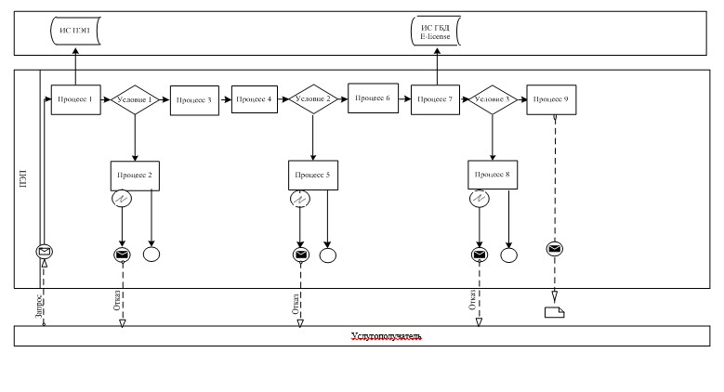

**Диаграмма № 2 функционального взаимодействия при оказании**  
**электронной государственной услуги через услугодателя**

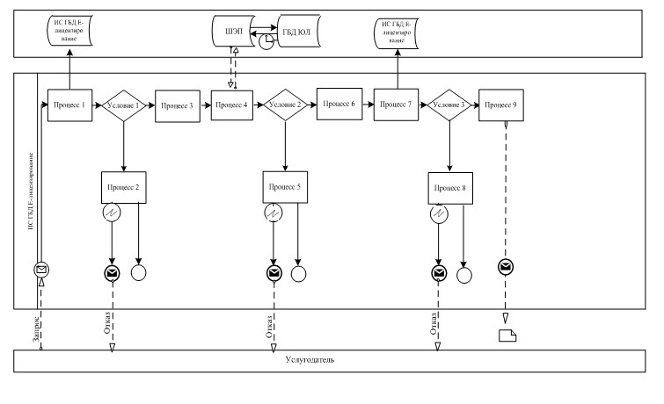

**Условные обозначения**

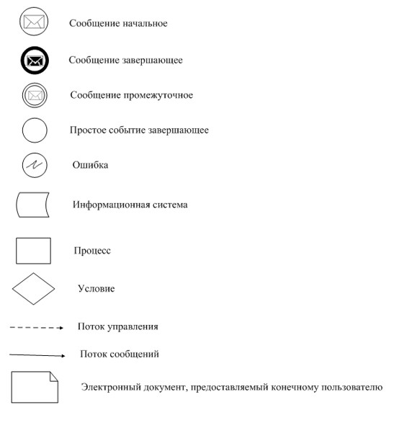

|  |  |
| --- | --- |
|  | Приложение 4 к регламенту государственной услуги "Согласование проведения научно-реставрационных работ на памятниках истории и культуры местного значения" |

**Справочник бизнес-процессов оказания государственной услуги**  
**"Согласование проведения научно-реставрационных работ на**  
**памятниках истории и культуры местного значения"**

      Сноска. Регламент дополнен приложением 4 в соответствии с постановлением акимата Павлодарской области от 08.07.2014 N 231/7 (вводится в действие по истечении десяти календарных дней после дня его первого официального опубликования).  
      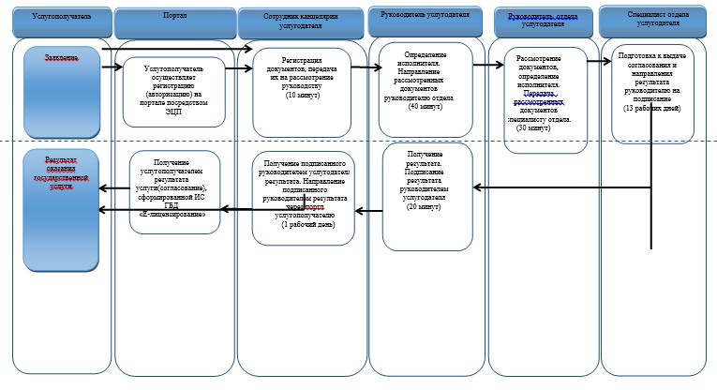

|  |  |
| --- | --- |
|  | Утвержден постановлением акимата Павлодарской области от 10 апреля 2014 года № 102/4 |

**Регламент государственной услуги**  
**"Выдача архивных справок"**  
**1. Общие положения**

      1) Государственная услуга "Выдача архивных справок" (далее – государственная услуга) оказывается Государственными архивами Павлодарской области согласно приложению 1 (далее – услугодатель).  
      Прием документов и выдача результатов оказания государственной услуги осуществляются через: услугодателя; Республиканское государственное предприятие на праве хозяйственного ведения "Центр обслуживания населения" (далее – ЦОН); веб-портал "электронного правительства" www.e.gov.kz (далее – портал).  
      2) Форма оказания государственной услуги: электронная и (или) бумажная.  
      3) Результат оказания государственной услуги:  
      у услугодателя, в ЦОНе – выдача архивных справок;  
      на портале – уведомление о готовности архивных справок.

**2. Описание порядка действий структурных**  
**подразделений (работников) услугодателя**  
**в процессе оказания государственной услуги**

      1) Основанием для начала процедуры (действия) по оказанию государственной услуги является наличие заявления физического или юридического лица (далее – услугополучатель) с приложением полного пакета документов, предусмотренных пунктом 9 стандарта государственной услуги "Выдача архивных справок", утвержденного постановлением Правительства Республики Казахстан от 5 марта 2014 года № 183 (далее стандарт).  
      2) Содержание процедур (действий), входящих в состав процесса оказания государственной услуги, длительность выполнения (порядок действий работников структурных подразделений услугодателя при оказании государственной услуги, процедуры (действия) и последовательность их выполнения, в том числе этапы прохождения всех процедур (действий):  
      прием и регистрация сотрудником канцелярии услугодателя поступивших документов, направление на рассмотрение руководителю услугодателя - 15 (пятнадцать) минут с момента поступления;  
      рассмотрение руководителем услугодателя поступивших документов и направление рассмотренных документов руководителю соответсвующего отдела услугодателя на рассмотрение 1 (один) календарный день с момента поступления;  
      передача рассмотренных документов специалисту отдела услугодателя на исполнение - 1 (один) календарный день с момента поступления;  
      подготовка к выдаче архивной справки на бумажном носителе и направление результата руководителю услугодателя на подписание 10 (десять) календарных дней со дня поступления, в случаях, когда для оказания государственной услуги необходимо изучение документов двух и более организаций, а также периода более чем за пять лет, услугодателем срок оказания государственной услуги продлевается не более чем на тридцать календарных дней, о чем сообщается услугополучателю в течение 3 (трех) рабочих дней со дня регистрации документов  
      подписание результата руководителем услугодателя и направление в канцелярию услугодателя - 15 (пятнадцать) минут с момента поступления;  
      направление подписанного руководителем услугодателя результата услугополучателю, или в ЦОН сотрудником канцелярии услугодателя, или через портал - 1 (один) календарый день с момента поступления.  
      3) Результатом процедуры по оказанию государственной услуги является выдача архивной справки.

**3. Описание порядка взаимодействия структурных**  
**подразделений (работников) услугодателя**  
**в процессе оказания государственной услуги**

      1) Перечень структурных подразделений **(**работников) услугодателя, которые участвуют в процессе оказания электронной государственной услуги:  
      сотрудник канцелярии услугодателя;  
      руководитель услугодателя;  
      руководитель отдела услугодателя;  
      специалист отдела услугодателя.  
      2) Описание последовательности процедур (действий) между структурными подразделениями (работниками) услугодателя, необходимых для оказания государственной услуги указано в приложении 2 и в блок-схеме прохождения каждой процедуры, согласно приложению 3 к настоящему регламенту.

**4. Описание порядка взаимодействия с центром**  
**обслуживания населения и (или) иными услугодателями,**  
**а также порядка использования информационных**  
**систем в процессе оказания государственной услуги**

      1) Описание порядка обращения в ЦОН и (или) к иным услугодателям, длительность обработки запроса услугополучателя.  
      Услугополучатели для получения государственной услуги при обращении в ЦОН и (или) к иным услугодателям представляют документы согласно пункту 9 стандарта.  
      Длительность обработки запроса услугополучателя – 15 (пятнадцать) минут.  
      2) Описание процесса получения результата оказания государственной услуги через ЦОН, его длительность:  
      услугополучатель подает документы для получения государственной услуги;  
      инспектор ЦОНа принимает, регистрирует представленные услугополучателем документы и выдает расписку о приеме документов либо мотивированный отказ в приеме документов с разъяснением причины согласно пункту 10 стандарта;  
      направляет полученные документы в накопительный сектор;  
      инспектор накопительного сектора регистрирует документы, фиксирует при помощи сканера штрих-кода;  
      накопительный сектор передает документы курьерам.  
      Государственная услуга оказывается в порядке "электронной очереди" без ускоренного обслуживания, при желании услугополучателя, возможно "бронирование" электронной очереди посредством портала. Максимально допустимое время ожидания для сдачи пакета документов – 15 (пятнадцать) минут, максимально допустимое время обслуживания – 15 (пятнадцать) минут.  
      При приеме документов через ЦОН услугополучателю выдается расписка о приеме соответствующих документов с указанием:  
      номера и даты приема заявления;  
      вида запрашиваемой государственной услуги;  
      количества и название приложенных документов;  
      даты (времени) и места выдачи документов;  
      фамилии, имени, отчества работника ЦОНа, принявшего заявление на оформление документов;  
      фамилии, имени, отчества услугополучателя, фамилии, имени, отчества представителя услугополучателя, и их контактные телефоны.  
      Последовательность взаимодействия ЦОНа и услугодателя по оказанию государственной услуги:  
      курьер представляет документы услугодателю;  
      после рассмотрения и исполнения запроса, курьер ЦОНа забирает результат государственной услуги;  
      курьер предоставляет полученный результат инспектору накопительного сектора;  
      инспектор накопительного сектора фиксирует результат при помощи сканера штрих-кода, передает сектору выдачи;  
      инспектор сектора выдачи выдает услугополучателю архивную справку либо мотивированный ответ об отказе в предоставлении государственной услуги. Максимально допустимое время ожидания для получения архивной справки – 15 (пятнадцать) минут, максимально допустимое время обслуживания – 15 (пятнадцать) минут.  
      Получение результата оказания государственной услуги осуществляется в порядке, предусмотренном подпунктом 2 пункта 8 стандарта.  
      3) Описание порядка обращения и последовательности процедур (действий) ЦОНа и услугополучателя при оказании государственных услуг в интегрированной информационной системе центров обслуживания населения (далее ИИС ЦОН).  
      Схема получения государственной услуги через ЦОН и действия работников ЦОН при регистрации и обработке запроса услугополучателя в ИИС ЦОН указана в диаграмме функционального взаимодействия информационных систем, задействованных в оказании государственной услуги согласно приложению 4 (диаграмма № 2) к настоящему регламенту:  
      процесс 1 – ввод оператора ЦОНа в автоматизированное рабочее место информационной системы для центров обслуживания населения (далее АРМ ИС ЦОН) логина и пароля (процесс авторизации) для оказания услуги;  
      процесс 2 – выбор оператором ЦОНа услуги, указанной в настоящем регламенте, вывод на экран формы запроса для оказания услуги и ввод оператором ЦОНа данных услугополучателя, а также данных по доверенности представителя услугополучателя (при нотариально удостоверенной доверенности, при ином удостоверении доверенности – данные доверенности не заполняются);  
      процесс 3 – направление запроса через шлюз "электронного правительства (далее ШЭП) в государственную базу данных "Физические лица"/государственную базу данных "Юридические лица" (далее ГБД ФЛ/ГБД ЮЛ) о данных услугополучателя, а также в единую нотариальную информационную систему (далее ЕНИС) – о данных доверенности представителя услугополучателя;  
      условие 1 – проверка наличия данных услугополучателя в ГБД ФЛ/ГБД ЮЛ, данных доверенности в ЕНИС;  
      процесс 4 – формирование сообщения о невозможности получения данных в связи с отсутствием данных услугополучателя в ГБД ФЛ/ГБД ЮЛ, данных доверенности в ЕНИС;  
      процесс 5 – заполнение оператором ЦОНа формы запроса в части отметки о наличии документов в бумажной форме и сканирование документов, предоставленных услугополучателем, прикрепление их к форме запроса и удостоверение посредством электронной цифровой подписи (далее ЭЦП) заполненной формы (введенных данных) запроса на оказание услуги;  
      процесс 6 – направление электронного документа (запроса услугополучателя) удостоверенного (подписанного) ЭЦП оператора ЦОНа через ШЭП в автоматизированное рабочее место (далее АРМ) услугодателя;  
      процесс 7 – регистрация электронного документа в АРМ услугодателя;  
      условие 2 - проверка (обработка) услугодателем соответствия приложенных услугополучателем документов к перечню документов указанному в пункте 9 стандарта и основаниям для оказания услуги;  
      процесс 8 – формирование сообщения об отказе в запрашиваемой услуге в связи с имеющимися нарушениями в документах услугополучателя;  
      процесс 9 – получение услугополучателем через оператора ЦОНа результата услуги (архивной справки).  
      4) Описание порядка обращения и последовательности процедур (действий) услугодателя и услугополучателя при оказании государственных услуг через веб-портал "электронного правительства".  
      Схема получения государственной услуги через портал и порядок обращения, последовательности процедур при оказании государственной услуги через портал указана в диаграмме функционального взаимодействия информационных систем, задействованных в оказании государственной услуги согласно приложению 4 (диаграмма № 3) к настоящему регламенту:  
      услугополучатель осуществляет регистрацию на портале с помощью индивидуального идентификационного номера/ бизнес-идентификационного номера (далее – ИИН/БИН) и пароля (осуществляется для незарегистрированных услугополучателей на портале);  
      процесс 1 - ввод услугополучателем ИИН/БИН и пароля (процесс авторизации) на портале для получения услуги;  
      условие 1 - проверка на портале подлинности данных о зарегистрированном услугополучателе через ИИН/БИН и пароль;  
      процесс 2 – формирование порталом сообщения об отказе в авторизации в связи с имеющимися нарушениями в данных услугополучателя;  
      процесс 3 – выбор услугополучателем услуги, указанной в настоящем регламенте, вывод на экран формы запроса для оказания услуги и заполнение услугополучателем формы (ввод данных) с учетом ее структуры и форматных требований, прикрепление к форме запроса необходимых копий документов в электронном виде, указанные в пункте 9 стандарта, а также выбор услугополучателем регистрационного свидетельства ЭЦП для удостоверения (подписания) запроса;  
      условие 2 – проверка на портале срока действия регистрационного свидетельства ЭЦП и отсутствия в списке отозванных (аннулированных) регистрационных свидетельств, а также соответствия идентификационных данных (между ИИН/БИН указанных в запросе и ИИН/БИН указанным в регистрационном свидетельстве ЭЦП);  
      процесс 4 – формирование сообщения об отказе в запрашиваемой услуге в связи с неподтверждением подлинности ЭЦП услугополучателя;  
      процесс 5 – удостоверение запроса для оказания услуги посредством ЭЦП услугополучателя и направление электронного документа (запроса) через ШЭП в АРМ услугодателя для обработки услугодателем;  
      процесс 6 – регистрация электронного документа в АРМ услугодателя;  
      условие 3 – проверка (обработка) услугодателем соответствия условие 3 – проверка (обработка) услугодателем соответствия приложенных услугополучателем документов к перечню документов указанному в пункте 9 стандарта и основаниям для оказания услуги;  
      процесс 7 – формирование сообщения об отказе в запрашиваемой услуге в связи с имеющимися нарушениями в документах услугополучателя;  
      процесс 8 – получение услугополучателем результата услуги (уведомление о готовности архивной справки в форме электронного документа), сформированный АРМ услугодателя. Электронный документ формируется с использованием ЭЦП уполномоченного лица услугодателя.  
      Описание порядка обработки и последовательности процедур услугодателя при оказании государственной услуги.  
      Схема получения государственной услуги через услугодателя и порядок обращения, последовательности процедур при оказании государственной услуг указана в диаграмме функционального взаимодействия информационных систем, задействованных в оказании государственной услуги, согласно приложению 4 (диаграмма № 1) к настоящему регламенту:  
      процесс 1 – ввод сотрудником услугодателя в АРМ услугодателя ИИН/БИН и пароля (процесс авторизации) для оказания услуги;  
      процесс 2 – выбор сотрудником услугодателя услуги, указанной в настоящем регламенте, вывод на экран формы запроса для оказания услуги и ввод сотрудником услугодателя данных услугополучателя;  
      процесс 3 – направление запроса через ШЭП в ГБД ФЛ/ГБД ЮЛ о данных услугополучателя;  
      условие 1 – проверка наличия данных услугополучателя в ГБД ФЛ/ГБД ЮЛ;  
      процесс 4 – формирование сообщения о невозможности получения данных в связи с отсутствием данных услугополучателя в ГБД ФЛ/ГБД ЮЛ;  
      процесс 5 – заполнение сотрудником услугодателя формы запроса в части отметки о наличии документов в бумажной форме, предоставленных услугополучателем, прикрепление их к форме запроса и удостоверение посредством ЭЦП заполненной формы (введенных данных) запроса на оказание услуги;  
      процесс 6 – регистрация электронного документа в АРМ услугодателя;  
      условие 2 – проверка (обработка) услугодателем соответствия приложенных документов к перечню документов указанному в стандарте и основаниям для оказания услуги;  
      процесс 7 – формирование сообщения об отказе в запрашиваемой услуге в связи с имеющимися нарушениями в документах услугополучателя;  
      процесс 8 – получение услугополучателем результата услуги (архивной справки).  
      5) Подробное описание последовательности процедур (действий), взаимодействий структурных подразделений (работников) услугодателя, а также описание порядка взаимодействия с центром обслуживания населения и порядка использования информационных систем в процессе оказания государственной услуги отражается в справочнике бизнес-процессов оказания государственной услуги согласно приложению 5 к настоящему регламенту.  
      Сноска. Раздел 4 с изменением, внесенным постановлением акимата Павлодарской области от 08.07.2014 N 231/7 (вводится в действие по истечении десяти календарных дней после дня его первого официального опубликования).

|  |  |
| --- | --- |
|  | Приложение 1 к регламенту государственной услуги "Выдача архивных справок" |

**Адреса государственных архивов**

|  |  |  |  |
| --- | --- | --- | --- |
| № | Наименование учреждения | Адреса | Контактные телефоны |
| 1 | Государственный архив Павлодарской области | город Павлодар, улица Лермонтова, 51/1 город Павлодар, улица Бектурова, 62/1 gosarchiv2011@mail.ru | 8 (7182) 32-10-528 (7182) 62-18-51 |
| 2 | Павлодарский городской архив по личному составу | город Павлодар, улица Кривенко, 25 kense.oar.ap@pavlodar.gov.kz | 8 (7182) 32-72-48 |
| 3 | Государственный архив города Экибастуз | Павлодарская область, город Экибастуз, улица Энергостроителей, 7 arh-ekb@mail.ru | 8 (7187) 33-48-74 |
| 4 | Государственный архив города Аксу | Павлодарская область, город Аксу, улица Камзина, 14 aksu_arhiv@mail.ru | 8 (718-37) 6-54-50 |
| 5 | Актогайский отдел государственного архива Павлодарской области | Павлодарская область, село Актогай, улица Абая, 72 aktogaiarchiv@mail.ru | 8 (718-41) 2-11-44 |
| 6 | Баянаульский отдел государственного архива Павлодарской области | Павлодарская область, село Баянаул, улица Бектурова, 27 bayanaularchiv2011@yandex.kz | 8 (718-40) 9-15-70 |
| 7 | Железинский отдел государственного архива Павлодарской области | Павлодарская область, село Железинка, улица Космонавтов, 2 zhelezinkaarchiv@mail.ru | 8 (718-31) 2-22-55 |
| 8 | Иртышский отдел государственного архива Павлодарской области | Павлодарская область, село Иртышск, улица Богембая, 97 irtyshskarchiv@mail.ru | 8 (718-32) 2-10-16 |
| 9 | Качирский отдел государственного архива Павлодарской области | Павлодарская область, село Теренколь, улица Гагарина, 15 kachiryarchiv@mail.kz | 8 (718-33) 2-46-27 |
| 10 | Лебяжинский отдел государственного архива Павлодарской области | Павлодарская область, село Акку, улица Амангельды, 69 lebyajearchiv@mail.ru | 8 (718-39) 2-12-15 |
| 11 | Майский отдел государственного архива Павлодарской области | Павлодарская область, село Коктобе, улица Аблайхана, 34а mayskarchiv@mail.ru | 8 (718-38) 9-13-42 |
| 12 | Успенский отдел государственного архива Павлодарской области | Павлодарская область, село Успенка, улица Баюка, 42 uspenkaarchiv@mail.ru | 8 (718-34) 9-14-98 |
| 13 | Щербактинский отдел государственного архива Павлодарской области | Павлодарская область, село Шарбакты, улица Ленина, 33 sherbaktyarchiv@yandex.kz | 8 (718-36) 2-12-05 |

|  |  |
| --- | --- |
|  | Приложение 2 к регламенту государственной услуги "Выдача архивных справок" |

**Описание последовательности процедур (действий) между**  
**структурными подразделениями (работниками) услугодателя**  
**с указанием длительности каждой процедуры (действия)**

|  |  |  |  |  |  |  |  |
| --- | --- | --- | --- | --- | --- | --- | --- |
|  | Описание последовательности процедур (действий) | | | | | | |
| **1** | **2** | **3** | **4** | **5** | **6** | **7** | **8** |
| 1 | № действия (хода, потока работ) | 1 | 2 | 3 | 4 | 5 | 6 |
| 2 | Наименование структурного подразделения (работников) | Сотрудник канцелярии услугодателя | Руководитель услугодателя | Руководитель отдела услугодателя | Специалист отдела услугодателя | Руководитель услугодателя | Сотрудник канцелярии  услугодателя |
| 3 | Наименование процедуры (действия) и их описание | Регистрация документов | Рассмотрение документов | Рассмотрение документов | Подготовка к выдаче архивной справки | Подписание результата | Направление результата услугополучателю |
| 4 | Форма завершения (данные, документ, организационно- распорядительное решение) | Передача документов на рассмотрение руководству | Направление документов руководителю соответствующего отдела | Передача специалисту отдела на исполнение | Направление результата руководству на подписание | Направление в канцелярию услугодателя | Выдача архивной справки |
| 5 | Сроки исполнения | 15 (пятнадцать) минут | 1 (один) календарный день | 1 (один) календарный день | 10 (десять) календарных дней | 1 (один) календарный день | 15 (пятнадцать) минут |

|  |  |
| --- | --- |
|  | Приложение 3 к регламенту государственной услуги "Выдача архивных справок" |

**Схема получения государственной услуги**  
**при обращении к услугодателю**

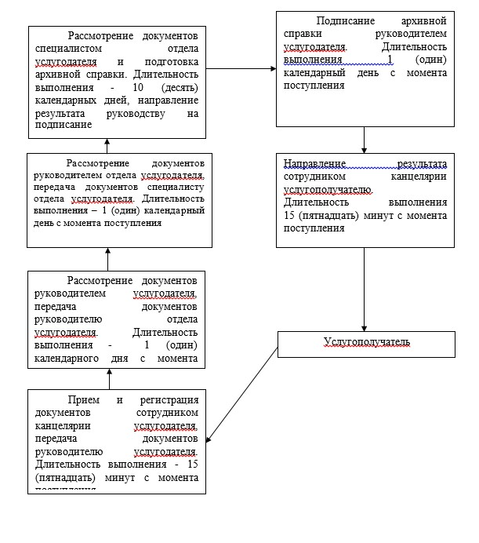

|  |  |
| --- | --- |
|  | Приложение 4 к регламенту государственной услуги "Выдача архивных справок" |

**Диаграмма № 1 функционального взаимодействия**  
**при оказании государственной услуги через услугодателя**

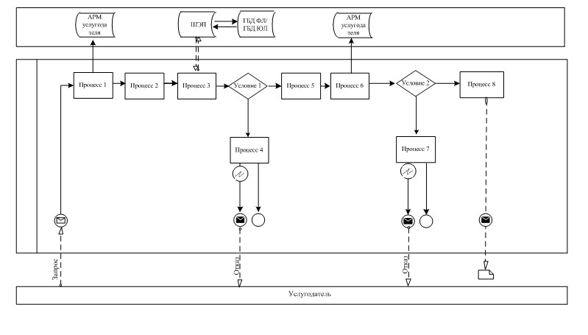

**Диаграмма № 2 функционального взаимодействия**  
**при оказании государственной услуги через АРМ ИС ЦОН**

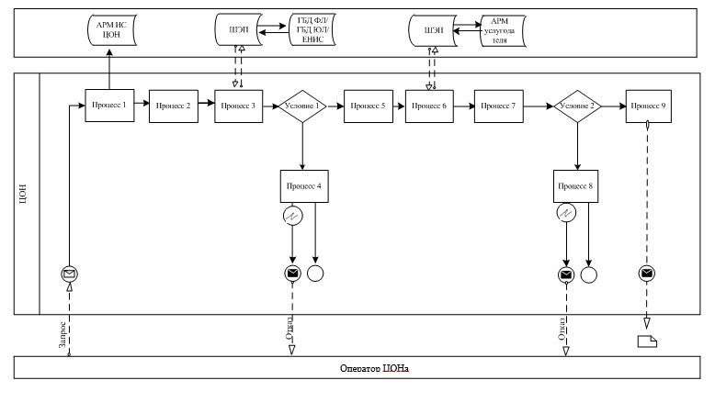

**Диаграмма № 3 функционального взаимодействия**  
**при оказании государственной услуги через портал**

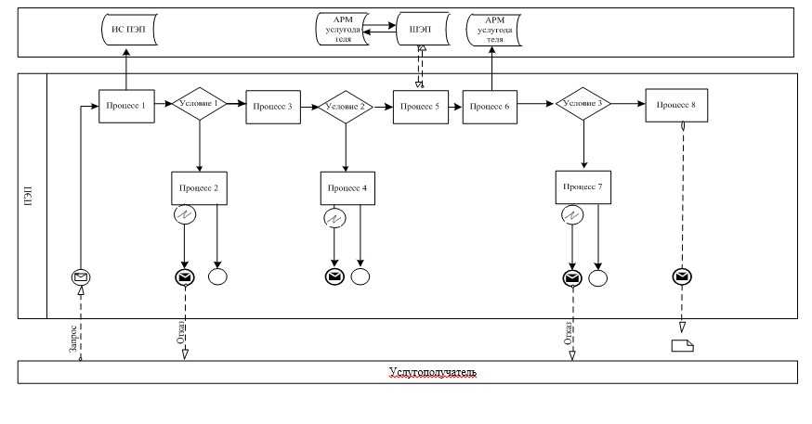

**Условные обозначения**

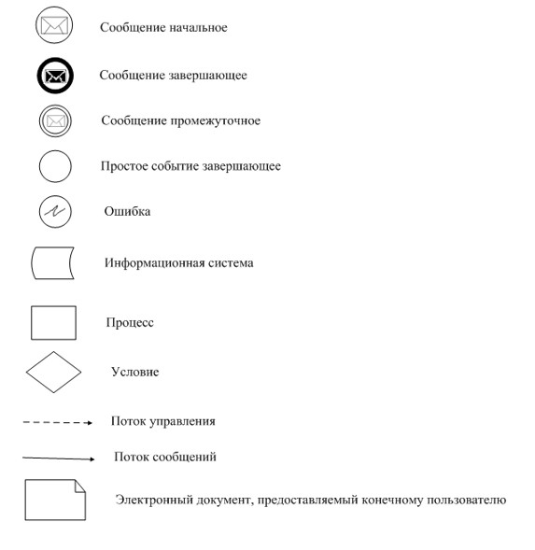

|  |  |
| --- | --- |
|  | Приложение 5 к регламенту государственной услуги "Выдача архивных справок" |

**Справочник бизнес-процессов оказания**  
**государственной услуги "Выдача архивных справок"**

      Сноска. Регламент дополнен приложением 5 в соответствии с постановлением акимата Павлодарской области от 08.07.2014 N 231/7 (вводится в действие по истечении десяти календарных дней после дня его первого официального опубликования).  
      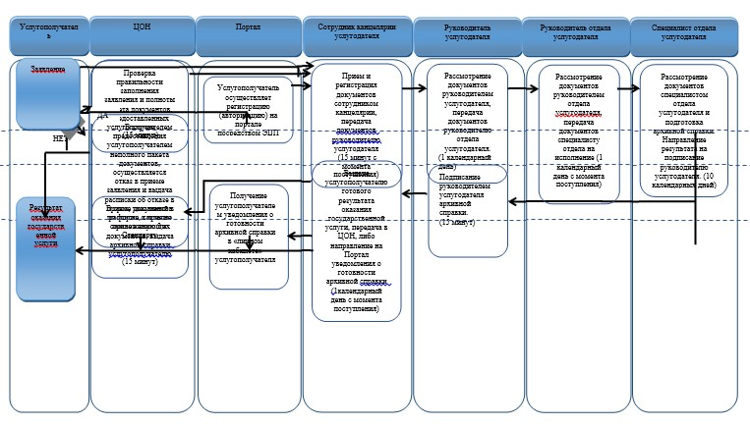

**Условные обозначения:**

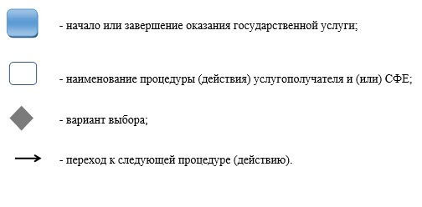

© 2012. РГП на ПХВ «Институт законодательства и правовой информации Республики Казахстан» Министерства юстиции Республики Казахстан